УДК 539.42

Сравнительная оценка начала фрагментации ударника на дискретном и сплошном экране

Шумихин Т.А., Мягков Н.Н., Безруков Л.Н.*

Учреждение Российской академии наук Институт прикладной механики РАН,
г. Москва, Россия
* ФГУП Государственный научно-исследовательский институт авиационных систем, г. Москва, Россия

РЕЗЮМЕ

Экспериментально сравниваются фрагментационные свойства сплошного и дискретного экрана в интервале скоростей удара ~1.6-3.7 км/сек. Показано, что фрагментация ударника на дискретном экране может начинаться при значительно меньших скоростях удара, чем это происходит на сплошном экране эквивалентном по удельной массе. Уменьшение массы ударника в допороговом (по отношению к сплошному экрану) диапазоне скоростей, при выбранных значениях геометрических параметров ячейки дискретного экрана, может составлять до ~50% от его начальной массы. Особенности разрушения ударника на струнном экране демонстрируются численным моделированием эксперимента.

Ключевые слова: высокоскоростной удар; фрагментация; дискретный экран

Comparative estimation of the fragmentation ONSET VELOCITY OF PROJECTILE on discrete and continuous sHIELD

Shumikhin T.A., Myagkov N.N., Bezrukov L.N.*

Institute of Applied Mechanics of RAS, Moscow, Russia
*State Research Institute of Aviation Systems (GosNIIAS), Moscow, Russia

SUMMARY

Fragmentation properties of the continuous and discrete shield are compared experimentally for the impact velocities of ~1.6-3.7 km/s. It is shown that the projectile fragmentation on the discrete shield, at the certain values of its geometrical parameters, can begin at smaller velocities of impact, than it occurs on the continuous screen equivalent on mass. In the process, an ablation of the projectile mass can make up to 50% from its initial mass.

Key words: high-velocity impact; fragmentation onset; discrete shield

1. ВВЕДЕНИЕ

Известно, что для защиты космического аппарата (КА) от метеороидов и орбитальных осколков используется экранная схема построения защиты, в которой перед защищаемой стенкой на некотором расстоянии устанавливается экран. При высоких скоростях соударения, характерных для космических условий, происходит интенсивная фрагментация ударника на экране, приводящая к перераспределению импульса, действующего на защищаемую стенку. Классическая схема реализации экранной защиты [1] подразумевала использование сплошной алюминиевой пластины в качестве экрана. В настоящее время известно, что в качестве экрана также успешно могут быть использованы металлические сетки, сотовые панели и различные композиционные материалы [2,3].
Наиболее детальное исследование высокоскоростной фрагментации сферического ударника на сплошных экранах было выполнено в работах [4-6]. Эти работы описывают структуру и динамику облака осколков. Было показано, что фрагментация ударника на сплошном экране имеет пороговый характер при увеличении скорости ударника. Пороговая скорость зависит не только от материалов ударника и экрана, но и от отношения толщины экрана t к диаметру ударника d_{p}. В работе [4] на основании экспериментов по удару сферического алюминиевого ударника по алюминиевой пластине была предложена следующая зависимость для пороговой скорости фрагментации ударника $u_{s}$ (км/сек)
$u_{s}=1\text{.}\text{436}(t/{d_{p}})^{−0\text{.}\text{333}}$, (1)
где $u_{s}$≥2.6 км/сек. Т.е. при скорости ударника ниже 2.6 км/сек фрагментация ударника не идет при любом отношении (t/ d_{p}).
Пороговый характер фрагментации ударника на сплошном экране при изменении скорости удара подтверждается теоретическим анализом на простых моделях [7].
Величина пороговой скорости важна, поскольку она определяет интервал скоростей удара, при котором экранная защита эффективна.
Исследование свойств экранов с дискретно распределенной массой при высокоскоростном ударе началось с работ [8] и [9] в начале 90-х годов. В работе [8] впервые была обнаружена эффективность сетки, как элемента конструкции составного защитного экрана. Позднее, в работе [9] было проведено изучение дисперсионных и фрагментационных свойств одиночных сеточных экранов, однако влияние геометрических параметров ячейки сеточного экрана на характер фрагментации ударника выявлено не было. В работах [10-12] нами была сделана попытка восполнить этот пробел, при этом эксперименты были выполнены не только с сеточными, но и со струнными экранами. Было показано [11-12], что в отличие от сплошного экрана фрагментация ударника на дискретном экране сопровождается образованием интенсивных струй фрагментов материала ударника, выбрасываемых как в сторону его начального движения, так и в поперечных направлениях.
Если рассмотреть соударение ударника со сплошным экраном, то объем наибольшего кратера, образованного наибольшим (центральным) фрагментом ударника в полубесконечной пластине-свидетеле, расположенной на некотором расстоянии за этим экраном, зависит качественно от начальной скорости ударника так, как показано на рис.1. Точка максимума приблизительно соответствует пороговой скорости фрагментации ударника. При дальнейшем увеличении скорости ударника фрагменты становятся меньше, и объем наибольшего кратера будет уменьшаться с увеличением скорости. Для алюминиевого ударника это справедливо для скоростей удара до ~7 км/сек [13].
Если рассмотреть соударение ударника с дискретным экраном, то зависимость объема кратера, образованного наибольшим фрагментом, от скорости удара должна иметь вид, подобный рис.1. Однако, ввиду различия механизмов разрушения ударника на сплошном и дискретном экране, значение скорости начала фрагментации на дискретном экране может отличаться от значения пороговой скорости фрагментации ударника на сплошном экране, имеющем ту же массу на единицу поверхности.

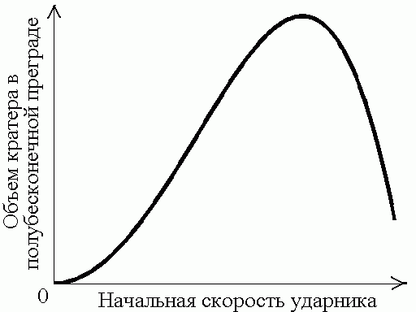

Рис.1. Качественная зависимость объема кратера в полубесконечном свидетеле от начальной скорости ударника, сталкивающегося со сплошным экраном.

Целью настоящей работы является экспериментальная демонстрация этого различия. В качестве дискретного экрана в экспериментах использовался струнный экран, представляющий собой простейшую реализацию дискретного экрана и состоящий из набора одинаковых параллельных струн, расположенных в одной плоскости.

2. ПОСТАНОВКА ЭКСПЕРИМЕНТОВ И МЕТОД ЧИСЛЕННОГО МОДЕЛИРОВАНИЯ

Для сравнительной проверки фрагментационных свойств одиночного дискретного экрана и одиночного сплошного экрана нами было выполнено 14 экспериментов (табл.1). В экспериментах ударник разгонялся с помощью двухступенчатой легкогазовой баллистической установки ФГУП «ГосНИИАС» до скоростей ~1.6–3.7 км/сек. На линии полета ударника размещалась исследуемая преграда (экран), за преградой на расстоянии 310 мм, размещалась толстая пластина-свидетель для регистрации запреградных фрагментов. Во всех экспериментах ударник двигался по нормали к поверхности экрана.
Степень фрагментации ударника после его столкновении с экраном оценивалась по объему наибольшего кратера, образованного на пластине-свидетеле наибольшим фрагментом ударника, который является центральным фрагментом, движущимся в направлении начального движения ударника.
Экспериментальная установка включала: двухступенчатую легкогазовую пушку со стволом калибра 15 мм и длиной 1600 мм: вакуумную трассу полета ударника, которая включала 3 камеры. Камера №1 служила для отсечки ударника от поддона и расширения гелия при выходе из ствола; камера №2 - промежуточная; камера №3 диаметром 600 мм служила для размещения датчиков системы измерения и мишени. Для измерения скорости ударника использовались датчики конденсаторного типа. В качестве ударника использовался шарик диаметром d_{p}=6.35 мм из алюминиевого сплава Al 2017. Для разгона ударника подкалиберного размера в стволе второй ступени диметром 15 мм применялся поддон. Для отсечения поддона использовались стальные отсекатели-шайбы.
В качестве дискретного экрана использовался струнный экран. Струнный экран представлял собой набор одинаковых параллельных струн расположенных в одной плоскости с диаметром струн d_{w}=0.6 мм и расстоянием между соседними струнами, видимым на просвет, l_{а}=2.1 мм. Материал струн – низкоуглеродистая сталь, удельный вес одной струны ~2.4 г/м, удельный вес экрана 0.889 кг/м². Струнный экран изготавливался вручную из отдельных проволок, привариваемых точечной сваркой к стальной раме.
В качестве сплошного экрана использовалась пластинка из алюминиевого сплава (АМг6) толщиной 0.33 мм и удельной плотности 0.871 кг/м². Таким образом, сравнительная оценка фрагментации ударника мы проводили для струнных и сплошных экранов приблизительно одинаковой удельной массы. Следует заметить, что в работе [9] подобное сравнение проводилось для сплошного и сеточного экранов, имеющих одинаковую толщину, где под толщиной сеточного экрана подразумевался диаметр проволки. На наш взгляд сравнение фрагментационных свойств экранов по удельной массе является более естественным, так как при конструировании защиты КА удельная масса защиты, как известно, является критическим параметром, по которому оценивается эффективность защиты [2,3,8].
Для сплошных экранов в виде тонких пластин доля энергии удара $E_{x}$, которая идет на разрушение ударника и диспергирование осколков, может быть определена для сферического ударника как [14]: $E_{x}≃\frac{1}{4}m_{t}u_{0}^{2}$, где $u_{0}$- скорость удара и $m_{t}$- масса, вырезаемая из экрана проекцией ударника на экран. Видно, что $E_{x}$ не зависит от материала сплошного экрана, а зависит только от его удельной массы. Следовательно, одинаковые по удельной массе стальная и алюминиевая пластины, должны давать одинаковые оценки энергии $E_{x}$, идущей на разрушение алюминиевого ударника на пластине.
В качестве свидетеля использовалась плита из алюминиевого сплава Д16 в виде диска диаметром 400 мм и толщиной 25 мм. Поскольку целью эксперимента является получение данных о размерах кратеров, образованных центральным фрагментом, то для экономии материала свидетеля производилась регистрация только этого фрагмента ударника при попадании его в поле диаметром 50 мм на поверхности свидетеля. Все остальные фрагменты отсекались с помощью двух вспомогательных экранов с проделанными в них отверстиями для пролета центрального фрагмента (один вспомогательный экран расположен между преградой и свидетелем, другой накладывается непосредственно на свидетель). Для обеспечения точного попадания центрального фрагмента в ограниченную область на свидетеле производилась лазерная юстировка точки прицеливания. Таким образом, на одной стороне свидетеля удалось произвести регистрацию 14 выстрелов. Для оценки объема кратера, образованного центральным фрагментом, производилось измерение его глубины и диаметра с помощью электронного штангенциркуля (точность 0.05 мм). Измерения велись по уровню, соответствующему плоскости поверхности свидетеля. Принималось, что объем кратера имеет форму полу-эллипсоида.
Численное моделирование выполнялось методом SPH с помощью лицензионной программной системы Ls-Dyna версии 971 [15]. Поведение ударника и экрана описывалось уравнением состояния Ми-Грюнайзена (уравнение состояния №4 в Ls-Dyna) и моделью пластичности Джонсона – Кука (материал №11 в Ls-Dyna). Основные параметры алюминия и стали, использованные в расчетах, такие же, как в работах [11,12]. Остальные параметры, необходимые для вычислений по модели Джонсона – Кука, были взяты из статьи [16]. Более подробную информацию о применении метода SPH Ls-Dyna к задачам высокоскоростного взаимодействия можно найти в работе [11].

2. РЕЗУЛЬТАТЫ ЭКСПЕРИМЕНТОВ И ЧИСЛЕННЫХ РАСЧЕТОВ

Результаты 10-ти экспериментов для струнного экрана и 4-х экспериментов для сплошного экрана приведены в таблице 1 (столбцы 1-4). Два типа экранов имеют приблизительно одинаковую массу на единицу поверхности. В 3-м столбце таблицы показана начальная скорость ударника $u_{0}$, в 4-м столбце показан объем кратера , образованный центральным фрагментом, а в 5-м столбце - расчетные значения скорости центрального фрагмента после пробития экрана $u_{\text{sc}}$.
Табл.1.
Результаты экспериментов и численных расчетов.
1 | 2 | 3 | 4 | 5
Номер эксперимента | Тип преграды | $u_{0}$, км/сек | , мм³ | $u_{\text{sc}}$, км/сек
1 | Струнный экран, 2.1ммх0.6мм, вес 889г/м², материал струн - сталь | 1.60 | 461 | -
2 |  | 2.17 | 642 | -
3 |  | 2.34 | 488 | -
4 |  | 2.50 | 666 | 2.32
5 |  | 2.68 | 806 | -
6 |  | 2.86 | 990 | -
7 |  | 3.00 | 688 | 2.65
8 |  | 3.00 | 875 | 2.65
9 |  | 3.25 | 860 | -
10 |  | 3.43 | 618 | 2.96
11 | Сплошная преграда, толщина 0.33мм, вес 871г/м², материал АМг6 | 1.98 | 480 | 1.825
12 |  | 2.15 | 600 | 1.975
13 |  | 3.13 | 1089 | 2.75
14 |  | 3.74 | 1568 | 3.25

Результаты, приведенные в табл.1, графически представлены на рис.2. Для сплошного алюминиевого экрана зависимость объема кратера, образованного центральным фрагментом, от начальной скорости удара (маркировка ) и скорости после пробития экрана (маркировка x) хорошо аппроксимируются квадратичными зависимостями.

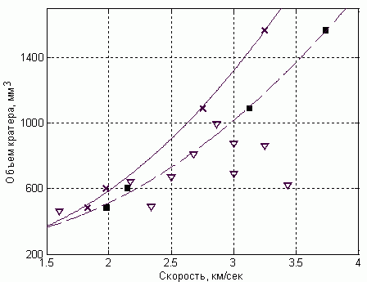

Рис.2. Зависимости объема кратера в свидетеле, образованного центральным фрагментом, от начальной скорости ударника после пробития сплошного алюминиевого экрана толщиной 0.33 мм (маркировка ) и струнного экрана 2.1мм х 0.6 мм (маркировка ∇). Маркировка x показывает ту же зависимость для запреградной скорости центрального фрагмента после пробития сплошного алюминиевого экрана. Сплошная и прерывистая линии – аппроксимации объемов кратеров квадратичной зависимостью от скорости.

Согласно формуле (1) взятой из [4], пороговая скорость начала фрагментации для рассматриваемого сплошного алюминиевого экрана, находится в районе 4 км/с, что выше скоростей ударника полученных нами в экспериментах. Таким образом, согласно формуле (1) фрагментация ударника на сплошном экране не должна была происходить в экспериментах 11-14 (табл.1).
Экспериментальные данные для сплошного экрана хорошо укладываются на зависимость, пропорциональную квадрату скорости (рис.2). Этот результат согласуется с правилом, хорошо известным в баллистике [17]: объем кратера, образованного компактным ударником, пропорционален его кинетической энергии. Это подтверждает, что в наших экспериментах со сплошным экраном фрагментация ударника не происходила.
В тоже время для случая струнного экрана имеет место немонотонная зависимость объема кратера, образованного центральным фрагментом, от начальной скорости ударника при заметном разбросе данных эксперимента. До скорости 3 км/с экспериментальные данные для струнного экрана лежат близко к кривой аппроксимирующей данные для сплошного экрана. При более высоких значениях скорости очевидна тенденция к уменьшению объема кратера. С учетом того, что вес струнного экрана соответствует весу сплошного экрана, можно предположить, что уменьшение объема кратера (т.е. кинетической энергии центрального фрагмента ударника) было вызвано разрушением ударника на струнном экране.
Известно [12], что механизмы разрушения ударника на дискретном и сплошном экране различны. Особенности разрушения ударника на струнном экране демонстрируются здесь численным моделированием эксперимента 10 (таб.1), представленным на рис.3, в котором начальная скорость удара составляла $u_{0}$=3.43 км/сек. Видно, что разрушение на струнном экране сопровождается формированием струй фрагментов, выбрасываемых как в направлении движения ударника, так и в поперечных направлениях. При этом ударник теряет значительную часть своей массы. Там же для сравнения приведены результаты расчета для $u_{0}$=2.0 км/сек при тех же параметрах ударника и экрана.

(a) | (b)
  t = 0 мкс | 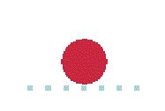  t = 0 мкс
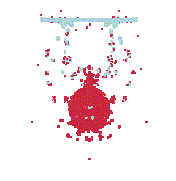  t = 10 мкс | 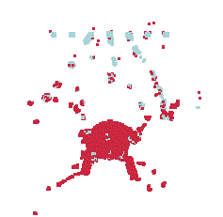  t = 10 мкс
u₀ = 2.0 км/сек
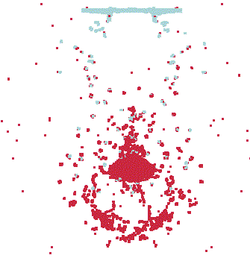  t = 10 мкс | 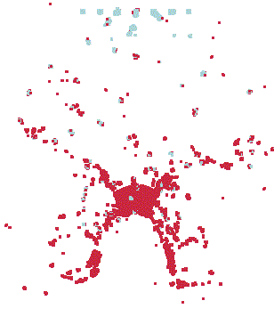  t = 10 мкс
u₀ = 3.43 км/сек

Рис.3. Численное моделирование взаимодействия алюминиевого ударника со стальным струнным экраном. На рисунке показано время и начальная скорость удара. Показан вид сбоку, когда: (a) направление струн параллельно рисунку; (b) направление струн перпендикулярно рисунку.

Если снова воспользоваться эмпирическим правилом о пропорциональности объема кратера кинетической энергии ударника, то можно оценить потерю массы ударника (т.е. массу, уносимую оторвавшимися от ударника фрагментами) после его взаимодействия со струнным экраном. Как можно видеть из рис.2, потеря массы ударника на струнном экране в эксперименте 10 (табл.1) могла составлять до 50%.

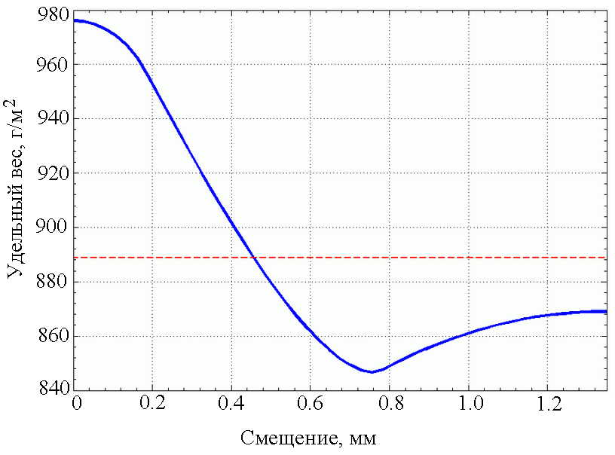

Рис.4. Усредненная масса струнного экрана 2.1мм х 0.6мм, вырезаемая проекцией сферического ударника диаметром 6.35 мм, в зависимости от положения центра ударника по отношению к струнам.

Сильный разброс данных, полученных для струнного экрана, можно объяснить его неоднородностью. В зависимости от того, как взаимно расположены ударник и струны, изменяется общая масса струн вырезаемых проекцией ударника на поверхность струнного экрана. На рис.4 приведена усредненная масса струнного экрана 2.1 мм х 0.6мм, вырезаемая проекцией сферического ударника диаметром 6.35 мм, в зависимости от положения центра ударника по отношению к струнам. Точке 0 на оси абсцисс соответствует положение центра ударника напротив центра струны, смещению на 1.35 мм (полпериода струнного экрана) соответствует положение центра ударника напротив центра ячейки струнного экрана. В случае, когда центр струны приходится на центр ударника усредненный вес имеет максимальной значение и более чем на 10% отличается от случая относительного смещения ударник - экран на полпериода. Горизонтальной пунктирной линией на рис. 4 обозначена масса экрана, усредненная по площади 1м².

3. ЗАКЛЮЧЕНИЕ

Проведена серия из 14 экспериментов по исследованию фрагментации ударника на сплошном и дискретном экране, эквивалентных по удельной массе, в интервале скоростей ударника ~1.6-3.7 км/сек. Показано, что фрагментация ударника на дискретном экране может начинаться при значительно меньших скоростях удара, чем это происходит на сплошном экране.
Особенности разрушения ударника на струнном экране демонстрируются численным моделированием. Видно (рис. 3), что разрушение на струнном экране сопровождается формированием струй фрагментов, выбрасываемых как в направлении движения ударника, так и в поперечных направлениях. При этом ударник теряет значительную часть своей массы.
Как показывает эксперимент, потеря массы ударника в допороговом (по отношению к сплошному экрану) диапазоне скоростей, при выбранных значениях геометрических параметров ячейки струнного экрана, может составлять до ~50% от его начальной массы.

ЛИТЕРАТУРА

- Whipple F.L. Meteorites and Space Travel // Astronomical Journal. – 1947. – N1161. – P.131.
- Schäfer F., Lambert M., Christiansen E., et al. The Inter-Agency Space Debris Coordination Committee (IADC) Protection Manual / 4th European Conference on Space Debris. Proceedings. – April, 2005. Darmstadt, Germany. – 2005. – P.39-46.
- Мещеряков С.А., Мягков Н.Н. Принципы построения защиты космических аппаратов // Конф. К 15-летию ИПРИМ РАН «Современные проблемы механики гетерогенных сред». Труды. – Декабрь 2004, Москва. – М.: Альянстрансатом, 2005. – Т.3. – С.348-367.
- Piekutowski A.J. Fragmentation of a sphere initiated by hypervelocity impact with a thin sheet // Int. J. Impact Engng. – 1995. – Vol.17. – P.627-638.
- Piekutowski A.J. Formation and Description of Debris Clouds Produced by Hypervelocity Impact // NASA CR-4707. – NASA, MSFC. – February, 1996.
- Grady D.E., Kipp M.E. Fragmentation properties of metals // Int. J. Impact Engng. – 1997. – Vol.20. – P.293-308.
- Myagkov N.N., Shumikhin T.A. Critical behavior and energy dependence of mass distribution in impact fragmentation // Physica A. – 2005. – Vol.358. – P.423-438.
- Christiansen E.L. Advanced meteoroid and debris shielding concepts // AIAA Paper. – 1990. – N90. – P.1336.
- Horz F. Cintala M. et al. Comparison of Continuous and Discontinuous Collisional Bumpers: Dimensionally Scalled Impact Experiments into Single Wire Meshes // NASA Technical Memorandum TM-104749. – April, 1992.
- Semenov A., Bezrukov L., Malkin A., Myagkov N., Kononenko M., Shumikhin T. Impact fragmentation dependence on geometrical parameters of single mesh bumpers // Механика композиционных материалов и конструкций. – 2006. – Т.12. – №2. – С.256-262.
- Мягков Н.Н., Сулимов А.В., Шумихин Т.А. Численное моделирование высокоскоростного взаимодействия ударника с дискретными экранами // Механика композиционных материалов и конструкций. – 2008. – Т.14. – №4. – С.532-546.
- Myagkov N.N., Shumikhin T.A., Bezrukov L.N. Experimental and Numerical Study of Peculiarities at High-Velocity Interaction between a Projectile and Discrete Bumpers // Int. J. Impact Engn. – 2010. – Vol.37. – P.980-994.
- Schonberg W. P. Protecting Spacecraft against Meteoroid/Orbital Debris Impact Damage: an Overview // Space Debris. – 2001. – Vol.1. – P.195-210.
- Grady D.E., Winfree N.A. Impact fragmentation of high-velocity compact projectiles on thin plates: a physical and statistical characterization of fragment debris. // Int. J. Impact Engng. – 2001. – Vol.26. – P.249-262.
- LS-DYNA Theory Manual, 2005. Livermore Software Technology Corporation. http://www.dynamore.de/download/con_download_manuals.php
- Johnson G.R., Cook W.H. A constitutive model and data for metals subjected to large strains, high strain rates and high temperatures / 7th Intern. Symp. Ballistics. Proceedings. – 1983. – P.541-547.
- Баланкин А.С. Физика сверхвысокоскоростного удара. – М.: МО СССР, 1990.

Поступила в редакцию 20 января 2011 года.

Сведения об авторах: Шумихин Тимофей Александрович, с.н.с., Учреждение Российской академии наук Институт прикладной механики РАН, г. Москва, Россия, e-mail: tish2002@mail.ru Мягков Николай Николаевич, д.ф.-м.н., зав. лабораторией, Учреждение Российской академии наук Институт прикладной механики РАН, г. Москва, Россия, e-mail: nn_myagkov@mail.ru Безруков Лев Николаевич, к.т.н., зав. сектором, ФГУП Государственный научно-исследовательский институт авиационных систем, г. Москва, Россия

